**UNIVERSIDAD SAN CARLOS DE GUATEMALA**

**CENTRO UNIVERSITARIO DE OCCIDENTE**

**DIVISIÓN CIENCIAS DE LA INGENIERÍA**

**LENGUAJES FORMALES Y DE PROGRAMACIÓN**

**ING. OLIVER ERNESTO SIERRA PAC**

**SEGUNDO SEMESTRE DE 2021**

**“Trabajo Teórico-Práctico - Práctica 1”**

**por**

**Luis Alejandro Méndez Rivera, 202030627**

*Miércoles 06 de Octubre del 2,021.*

# Trabajo Teórico-Práctico

El objetivo de este informe es el facilitar la comprensión del sistema presentado en la Práctica número 1 del curso, adjuntando información sobre la lógica y análisis de la **parte Teórica Práctica** como: métodos, diagramas, descripciones, etc; realizado previo a iniciar la programación del autómata solicitado que a su vez, se desglosa en capas o tokens que contienen la lógica para seguir los patrones requeridos en el enunciado del Proyecto.

A continuación, se describe a detalle la consolidación y creación de cada token:

## Expresiones Regulares.

* **Identificador:** Palabras que cumplen el iniciar con una letra y pueden estar seguidas de muchas letras o muchos dígitos.

**([A-Z]|[a-z]).([a-z]|[A-Z]|[0-9])\***

* **Número:** Palabras que cumplen con tener al menos un dígito o más, y solo puede contener dígitos.

**[0-9]+**

* **Decimal (.):** Palabras que cumplen con tener al menos un dígito o más consecuentes de un punto seguido de uno o más dígitos.

**[0-9]+.[.].[0-9]+**

* **Puntuación (P):** Signos de puntuación válidos para el contexto.

**[(,)|(.)|(:)|(;)]**

* **Operador (O):** Operadores aritméticos (operaciones matemáticas válidas para el contexto).

**[(-) | (+) | (*) | (/) | (%)]**

* **Agrupación (A):** Ser alguno de los signos de agrupación.

[(**(**) | (**)**) | (**[**) | (**]**) | (**{**) | (**}**)]

## Desglose del AFD (Autómata Finito Determinista).

* **Identificador**

**Expresión regular: ([A-Z]|[a-z]).([a-z]|[A-Z]|[0-9])\***

**Ejemplo: “**Pogbvlobh” “erzgkoKVQ123” “oqpw47xTY”

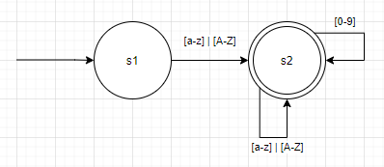

1. **Conjuntos de estados**

Q={S1, S2}

1. **Estado Inicial**

S1

1. **Alfabeto**

Σ={[A-Z],[a-z],[0-9]}

1. **Estados de Aceptación**

F={S2}

1. **Función de Transición**

∂(S1, [A-Z]|[a-z])=S2 ∂(S1,[0-9])=Error

∂(S2, [A-Z]|[a-z].[0-9])=S2

* **Número**

**Expresión regular: [0-9]+**

**Ejemplo:** “121232”

1. **Conjuntos de estados**

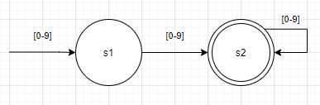Q={S1, S2}

1. **Estado Inicial**

S1

1. **Alfabeto**

Σ={[0-9]}

1. **Estados de Aceptación**

F={S2}

1. **Función de Transición**

∂(S1, [0-9])=S2 ∂(S2, [0-9])=S2

* **Decimal**

**Expresión regular: [0-9]+.[.].[0-9]+**

**Ejemplo:** “10021.1” “300453.3232”

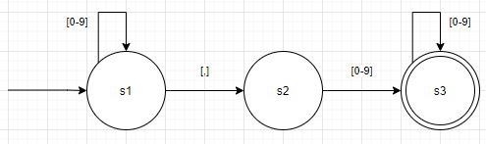

1. **Conjuntos de estados**

Q={S1, S2, S3, S4}

1. **Estado Inicial**

S1

1. **Alfabeto**

Σ={[0-9], (.)}

1. **Estados de Aceptación**

F={S3}

1. **Función de Transición**

∂(S1, [0-9])=S2 ∂(S1,(.))=Error

∂(S2, [0-9])=S2 ∂(S2,(.))=S3

∂(S3, [0-9])=S4 ∂(S3,(.))=Error

∂(S4, [0-9])=S4 ∂(S4,(.))=Error

* **Puntuación**

**Expresión regular: [(,)|(.)|(:)|(;)]**

Ejemplo: “;” “,” “:”

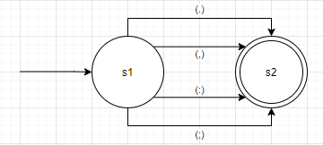

1. **Conjuntos de estados**

Q={S1, S2}

1. **Estado Inicial**

S1

1. **Alfabeto**

Σ={(:), (.), (,), (;)}

1. **Estados de Aceptación**

F={S2}

1. **Función de Transición**

∂(S1, [,])=S2 ∂(S1, [.])=S2

∂(S1, [;])=S2 ∂(S1, [:])=S2

* **Operación**

**Expresión regular: [(-) | (+) | (*) | (/) | (%)]**

Ejemplo: “-“ “+” “%”

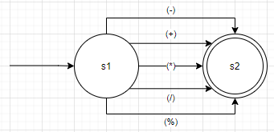

1. **Conjuntos de estados**

Q={S1, S2}

1. **Estado Inicial**

S1

1. **Alfabeto**

Σ={(+), (-), (*), (/), (%)}

1. **Estados de Aceptación**

F={S2}

1. **Función de Transición**

∂(S1, [/])=S2 ∂(S1, [-])=S2

∂(S1, [*])=S2 ∂(S1, [+])=S2

∂(S1, [%])=S2

* **Agrupación**

**Expresión regular : [(() | ()) | ([) | (]) | ({) | (})]**

Ejemplo: “(“ “)” “{” “[”

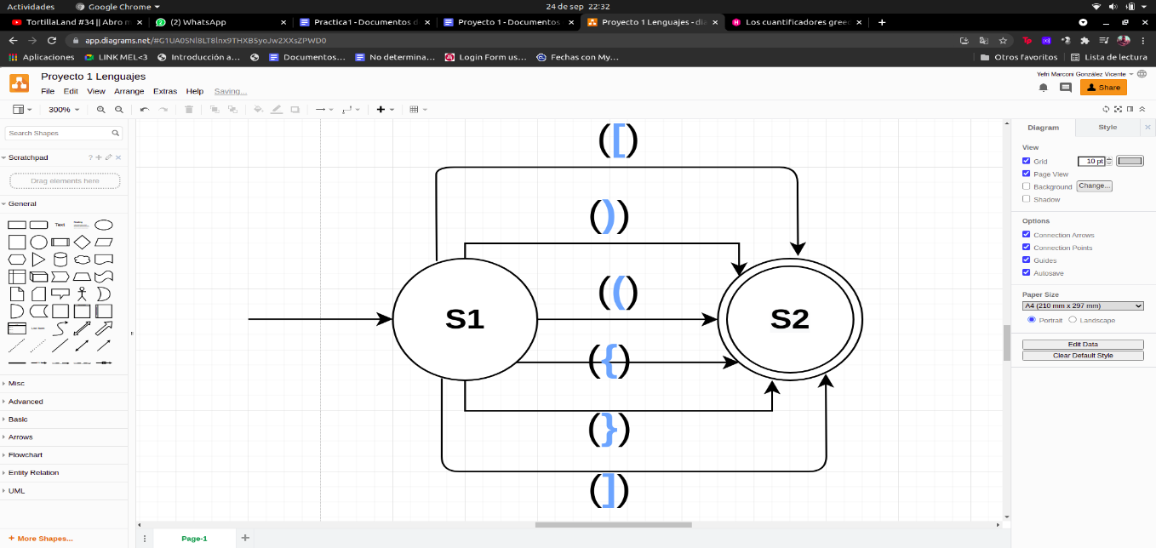

1. **Conjuntos de estados**

Q={S1,S2}

1. **Estado Inicial**

S1

1. **Alfabeto**

Σ={((),()),([),(]),({),(})}

1. **Estados de Aceptación**

F={S2}

1. **Función de Transición**

∂(S1,[(])=S2 ∂(S1,[)])=S2

∂(S1,[[])=S2 ∂(S1,[]])=S2

∂(S1,[{])=S2 ∂(S1,[}])=S2

## AFD Completo (Combinación de todos los token’s)

## **Diagrama de Transición:**

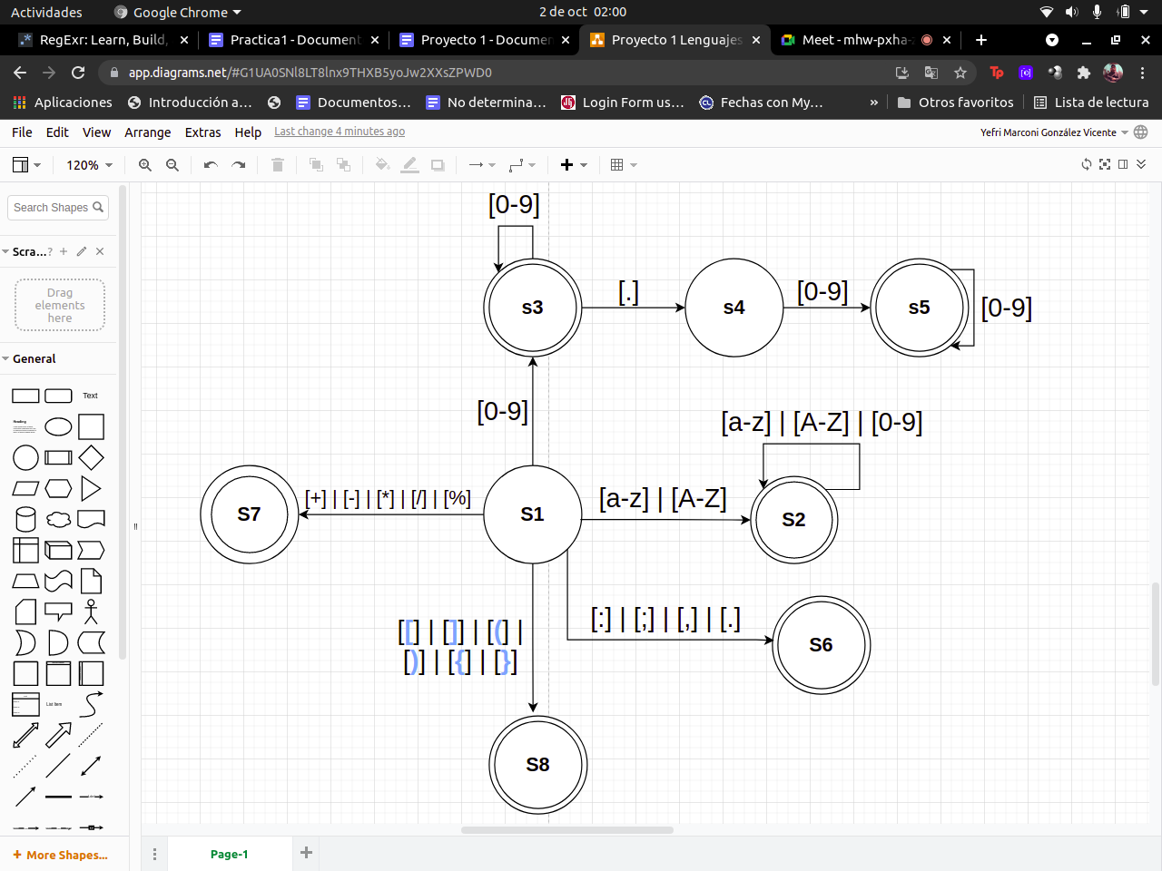

1. **Conjuntos de estados**

Q={S1, S2, S3, S4, S5, S6, S7, S8}

1. **Estado Inicial**

S1

1. **Alfabeto**

Σ={A, P, O, ([A-Z]), ([a-z]), ([0-9]), (.)}

1. **Estados de Aceptación**

F={S2, S3, S5, S6, S7, S8}

1. **Función/Tabla de Transición**

*Nota:*

A=(() | ()) | ([) | (]) | ({) | (}) A = Agrupación

O=(+) | (-) | (*) | (/) | (%) O = Operación

P=(.) | (,) | (;) | (:) P = Puntuación

|  |  |  |  |  |  |
| --- | --- | --- | --- | --- | --- |
| ∂(S1, [A-Z]|[a-z])=**S2** | ∂(S1, [0-9])=**S3** | ∂(S1, O)=**S7** | ∂(S1, P)=**S6** | ∂(S1, A)=**S8** | ∂(S1, [.])=Error |
| ∂(S2, [A-Z]|[a-z])=**S2** | ∂(S2, [0-9])=**S2** | ∂(S2, O)=Error | ∂(S2, P)=Error | ∂(S2, A)=Error | ∂(S2, [.])=Error |
| ∂(S3, [A-Z]|[a-z])=Error | ∂(S3, [0-9])=**S3** | ∂(S3, O)=Error | ∂(S3, P)=Error | ∂(S3, A)=Error | ∂(S3, [.])=S4 |
| ∂(S4, [A-Z]|[a-z])=Error | ∂(S4, [0-9])=**S5** | ∂(S4, O)=Error | ∂(S4, P)=Error | ∂(S4, A)=Error | ∂(S4, [.])=Error |
| ∂(S5, [A-Z]|[a-z])=Error | ∂(S5, [0-9])=**S5** | ∂(S5, O)=Error | ∂(S5, P)=Error | ∂(S5, A)=Error | ∂(S5, [.])=Error |
| ∂(S6, [A-Z]|[a-z])=Error | ∂(S6, [0-9])= Error | ∂(S6, O)=Error | ∂(S6, P)=Error | ∂(S6, A)=Error | ∂(S6, [.])=Error |
| ∂(S7, [A-Z]|[a-z])=Error | ∂(S7, [0-9])= Error | ∂(S7, O)=Error | ∂(S7, P)=Error | ∂(S7, A)=Error | ∂(S7, [.])=Error |
| ∂(S8, [A-Z]|[a-z])=Error | ∂(S8, [0-9])= Error | ∂(S8, O)=Error | ∂(S8, P)=Error | ∂(S8, A)=Error | ∂(S8, [.])=Error |